1. **Deskripsi Masalah**

Ketika kita akan mencari nilai terbesar atau terkecil dari sebuah fungsi, kita bisa menggunakan cara mencoba satu persatu angka dari range tertentu. Namun, dengan mencoba satu persatu kita memerlukan banyak tenaga dan pikiran sehingga mungkin dalam percobaan pertama hingga ke 10 masih fokus, namun tidak dengan sisanya.

Percobaan range seperti itu cukup efektif, namun sebelum ditemukannya algoritma *Simulated Annealing* ini. Dengan ditemukannya algoritma ini, pencarian nilai terkecil hingga terbesar mudah dilakukan.

1. **Rancangan metode yang digunakan**

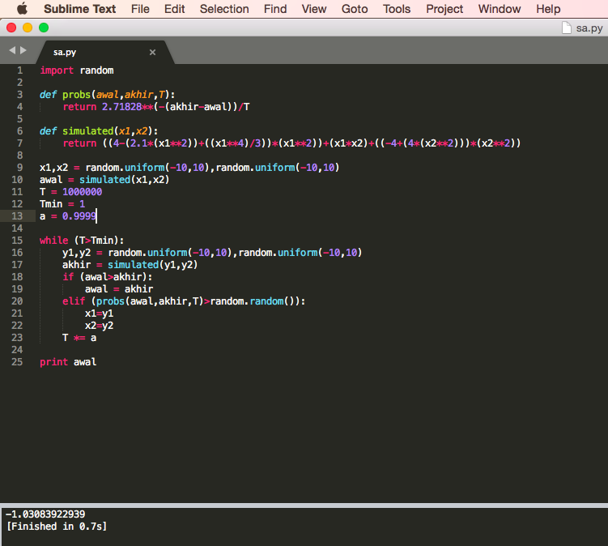

1. **Cara menjalankan Program**
   * + 1. Download dan install python pada <https://www.python.org/downloads>
       2. Untuk memastikan python terinstall dengan benar, pada cmd/ terminal silakan masukan command ‘python --version’ (tanpa tanda kutip)Macintosh HD:Users:ristek:Desktop:Screen Shot 2017-09-22 at 1.26.03 AM.png

\**akan muncul versi python jika installasi sukses, seperti gambar diatas\**

* + - 1. Lalu jalankan ‘python sa.py’ (tanpa tanda kutip), jangan lupa, command dilakukan saat sedang berada pada directory sa.py.

Nama :Dzulfiqar Ridha

NIM :1301154298

Kelas :IF 39-04